U.D. I: DISEÑO DE INTERFACES WEB

ACTIVIDAD 04: GUÍAS DE ESTILO.

Guía de estilo.

- Define que es una guía de estilo.
Una guia de estilo es el conjunto de reglas (colores, tipo de letra, margenes, etc) que debe seguir una pagina web
- Da tres razones por lo que es bueno trabajar con una guía de estilo.
Trabajar con una guia de estilo proporciona ventajas como:
- Organiza mejor el trabajo
- Permite escalabilidad
- Facilita el mantenimiento de la pagina
- Busca una guía de estilo en internet, adjúntala y comenta brevemente que te parece el documento. Indica la URL de donde la has obtenido o descargado o se puede visitar.
Firefox Brand – Mozilla Dot Design es la guia de diseño que use
- Muestra captura de pantalla de la web en versión escritorio y móvil. La captura debe ser completa de la web.
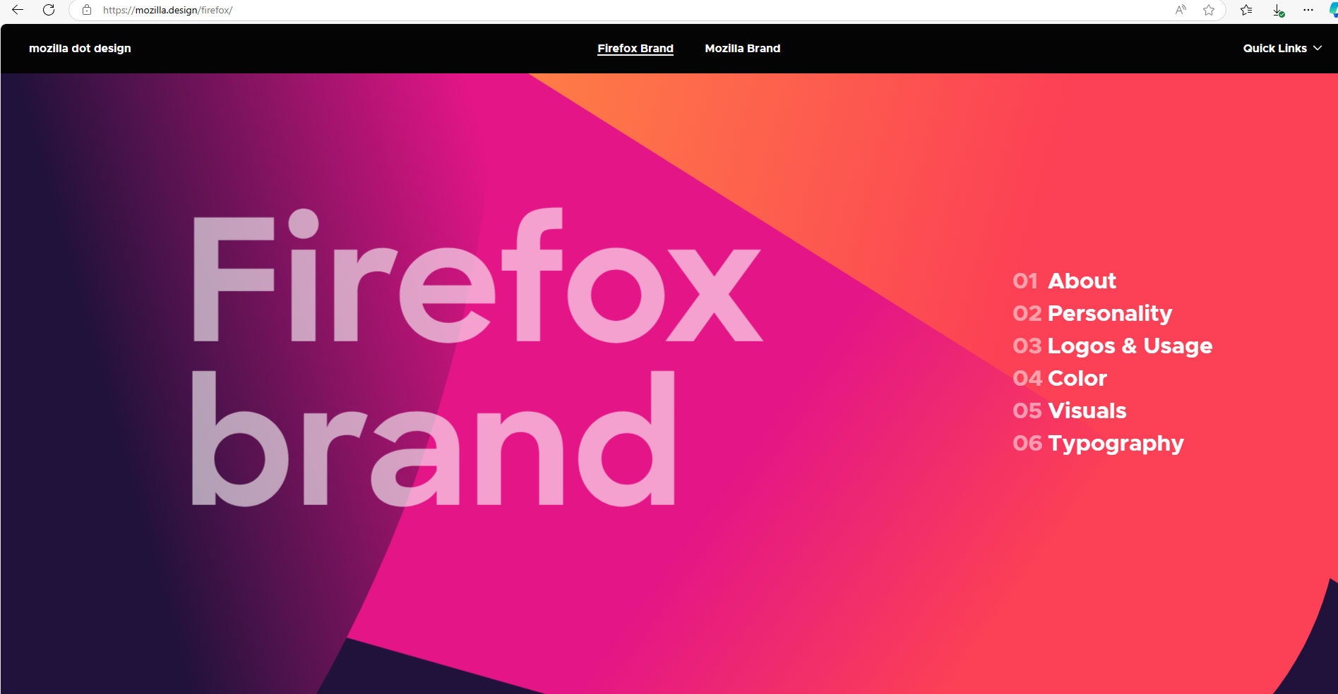
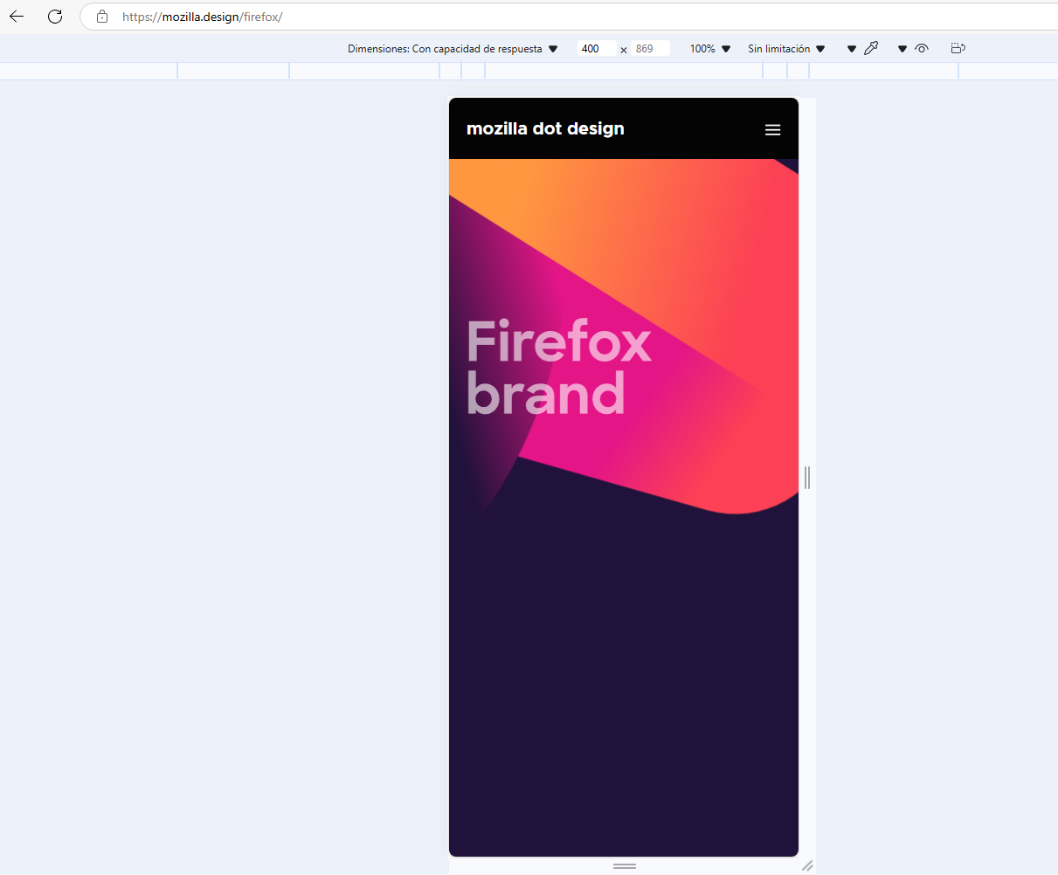
- Vamos a analizar los elementos más importantes que componen una guía de estilo, para ello nos centraremos en la web que has utilizado para desarrollar el boceto (Actividad 3)

  - reconoce el logotipo de la Web. (adjunta captura de pantalla).



  - reconoce un elemento dentro de la web de:
    - identificación


Icono de identificacion de usuario

    - navegación



Barra de busqueda para repositorios

    - interacción


Boton para crear repositorios
    - contenido
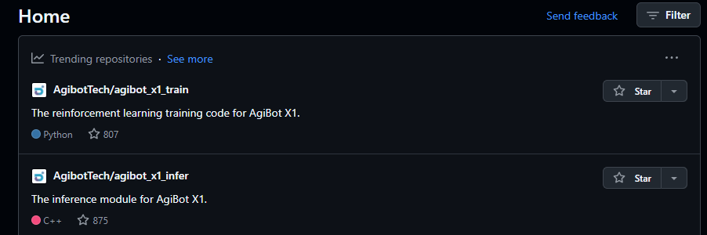

Seccion de inicio
    - adjunta captura de pantalla para cada uno de los elementos

  - reconoce dos recursos gráficos que tengan funcionalidades (o finalidades) y naturaleza (imágenes, iconos, etc..) diferentes dentro de la página principal que estás analizando. Indica para cada tipo de recurso cual es su finalidad o funcionalidad (adjunta una captura de pantalla por cada recurso). Si los recursos son de igual naturaleza o funcionalidad solo se valorará uno. Nota: el logotipo no podrá utilizarse ya que ha sido analizado en el punto anterior.



Boton Star: Es un boton que nos permite marcar como favorito un repositorio



Anuncio de UNIVERSE’24: Imagen que nos da informacion de un evento y nos lleva a una pagina para conseguir entradas para ese evento.

  - analiza el menú (estructura o sistema) de navegación de la versión de escritorio. Adjunta captura de pantalla y comenta al menos:
    - dos virtudes
    - un defecto que encuentras
    - Justifica tus respuestas

El mapa de navegacion de github es facil de entender, te muestra el usuario que es dueño del repositorio y el nombre del proyecto. Es posible también buscar los repositorios por nombre de usuario o proyecto, lo cual facilita mucho la busqueda. El principal problema que encuentro en este mapa es la falta de organización, no hay un orden alfabetico o por fechas en la lista de repositorios que se muestra
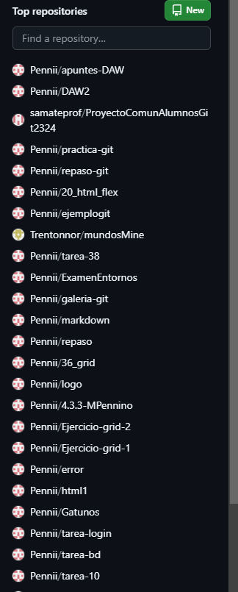

  - indica el tipo de estructura (prototipos) del mapa de navegación que utiliza la web. En caso de que no exista mapa de navegación en la web seleccionada, busca un mapa de navegación en otra web e indica la estructura que tiene. Debes adjuntar URL, captura de pantalla e indicar y justificar el tipo de mapa de navegación que utiliza.

Podemos decir que la estructura del mapa es jerarquica, ya que vamos del usuario al repositorio
  - reconoce una tipografía que se utilice en la web, indica para la fuente seleccionada:
    - para qué se utiliza.
    - captura de pantalla donde se vea dónde se utiliza.
    - captura de pantalla donde se vea el nombre de la fuente. Para ello puedes valerte del modo desarrollador del navegador o alguna extensión o plugin.



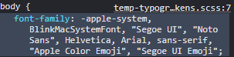

Toda la pagina utiliza la misma fuente siendo “Segoe UI” la primera fuente que el navegador puede mostrar en windows, por lo tanto es la que muestra la pagina. Como ejemplo decidi mostrar el encabezado de la seccion de inicio Home

  - analiza la paleta de colores que utiliza la página seleccionada (al menos dos colores diferentes). Debes indicar para cada color:
    - qué elementos la utilizan, debes adjuntar captura de pantalla donde se vea claramente la zona del color a la que haces referencia.
    - código de color en RGB, debes valerte de una herramienta, extensión (como colorZilla) o modo desarrollador, donde se vea claramente la zona de la pantalla a la que haces referencia y el código RGB. No vale con poner solo el código del color o mostrar la zona, deben verse a la vez color y código.
    - indica qué se persigue en la interfaz con ese color y qué te transmite. Puedes consultar la parte de la unidad relacionada con la psicología del color para dar respuesta a esta pregunta.

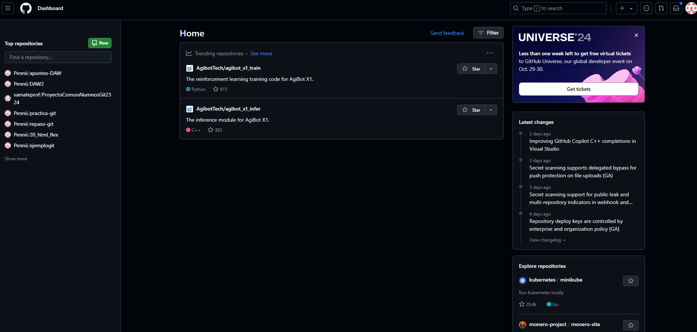
El texto de la pagina utiliza el color 240, 246, 252 en codigo rgb
Tanto el fondo de la cabecera como del contenido principal de la pagina utilizan el color 1, 4, 9
La pagina utiliza un diseño minimalista, que busca transmitir una sensacion de orden y profesionalidad

